Lënda: Matematik
Viti i IV
Shf. për të rritur ,,AS.Makarenko’’-Shkup

Qëllimi i njësisë mësimore: Nx. duhet te defonojë funksionin linearë
Të sqaron çka është funksioni linearë, të vizatojë grafikun linearë.

Funksioni linear
Përkufizim: “Funksioni i dhënë me formulën y= ax + b, ku a dhe janë numra të dhënë, kurse x është ndryshore që përshkon një bashkësi numerike, quhet funksion linear”.

Shembull

Të ndërtohet grafiku i funksionit , .

Zgjidhje

Ndërtojmë tabelën me disa vlera të x dhe vlerat përgjegjëse te y.
x | -1 | 0 | 1 | 2 | 3 | 4
y | -1 | 1 | 3 | 5 | 7 | 9

Ndërtojmë çiftet e radhitura dhe më pas grafikun e funksionut:
A (-1, -1) ; B (0, 1) ; C (1, 3) ; D (2, 5) ; E (3, 7) ; F (4, 9)
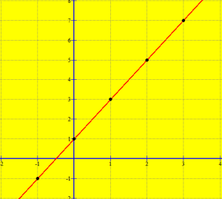
Vërtetohet (por ne do ta pranojmë pa vërtetim tani për tani) që grafiku i çdo funksioni linear është një bashkësi pikash që ndodhen në një drejtëz. Për ta vërtetuar këtë mjafton të gjejmë dy pika të saj, pra mjafton të gjejmë vlerat e funksionit për dy vlera të ndryshores.

Raste të veçanta të funksionit linear
- Rasti a = 0
Në këtë rast, funksioni y = ax + b merr formën y = b për çdo vlerë të x. Grafiku i tij është një bashkësi pikash që ndodhet në një drejtëz paralele me boshtin ox.

Shembull
Ndërtojmë grafikun e funksionit y = 5.
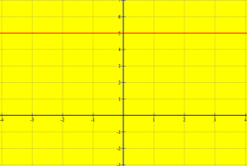
- Funksioni përpjestimor
Përkufizim: “Funksionin e dhënë me formulën y = ax, ku , e quajmë funksion përpjestimor”.
Funksioni përpjestimor është rast i veçantë i funksionit linear, sepse formula y = ax merret nga formula y = ax + b kur b = 0.
Grafiku i funksioni y = ax kalon nga qëndra, sepse për x = 0 do të kemi vlerën y = 0.

Shembull
Jepet funksioni y = 3x. Ndërtoni grafikun e funksionit.

Zgjidhje

Ndërtojmë tabelën:
x | -1 | 0 | 1 | 2 | 3
y | -3 | 0 | 3 | 6 | 9

Ndërtojmë grafikun e funksionit:
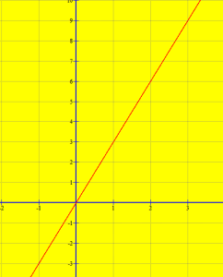

Grafiku i funksionit
Përkufizim: “ Grafiku i funksionit numerik f në planin koordinativ xOy, quhet bashkësia e të gjitha pikave, që kanë si abshisa fytyrat (elementët e bashkësisë së përcaktimit), kurse si ordinatë kanë vlerat përgjegjëse të funksionit”.

Shembull 1
Të ndërtohet grafiku i funksionit të dhënë me formulën , ku .

Zgjidhje
Gjejmë për çdo vlerë të x vlerën përgjegjëse të funksionit dhe ndërtojmë pastaj tabelën.
Do të kemi:
x | -2 | -1 | 0 | 1 | 2
y | 2 | -1 | -2 | -1 | 2

Atëherë pika të grafikut të funksionit janë:
A (-2, 2) ; B (-1, -1) ; C (0, -2); D (1, -1) ; F (2, 2)
Tani ndërtojmë grafikun e funksionit.
Në fillim ndërtojmë pikat në grafik:
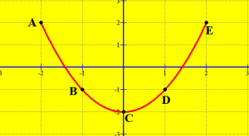

Tani bashkojmë pikat dhe formohet parabola:
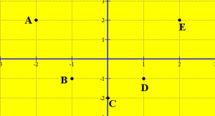
Vërejtje: Në rast se nuk tregohet bashkësia e përcaktimit të funksionit të dhënë me formulë, do të nënkuptojmë që ajo është Q.

